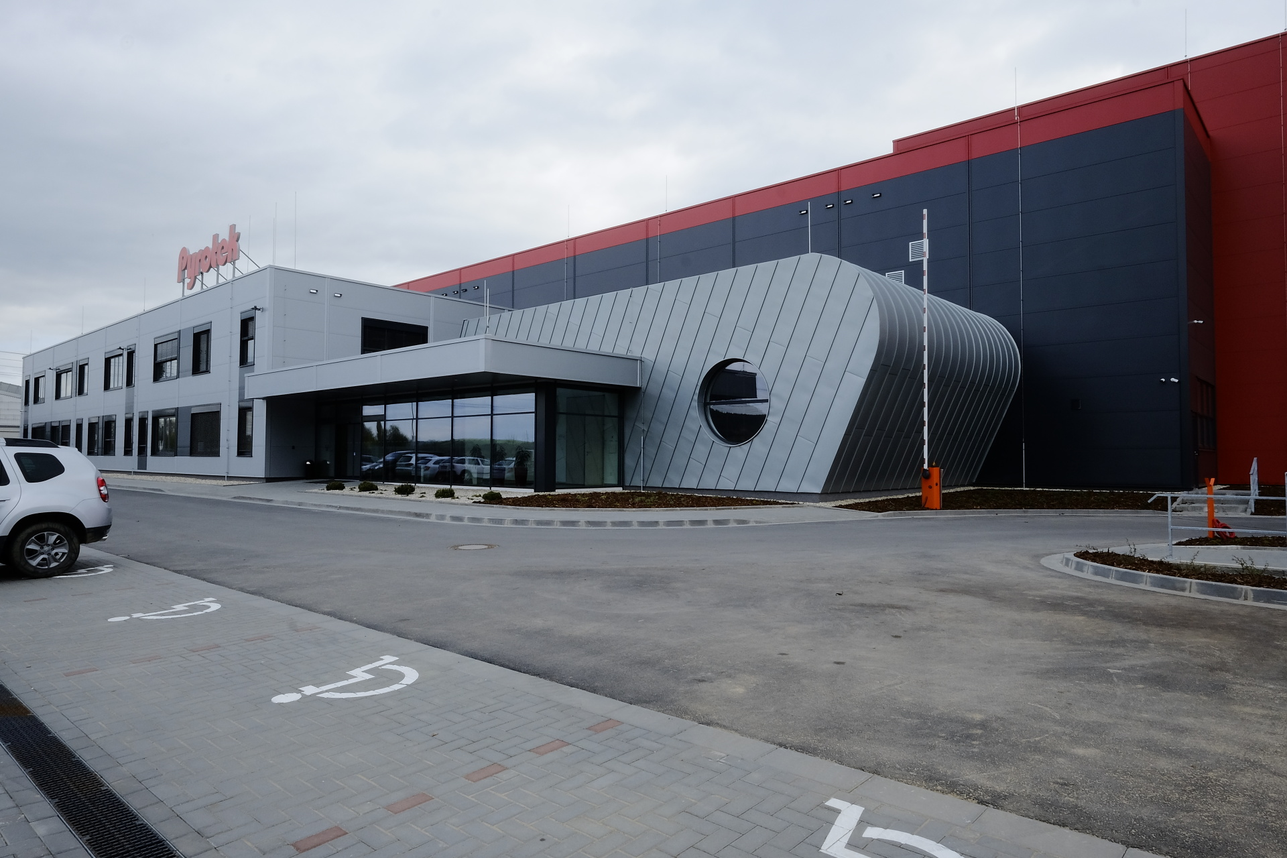**Firma Pyrotek CZ, s.r.o. hledá pracovníky na následující pozice:**

**OPERÁTOR/KA VÝROBY možnost PARŤÁKA/ZÁSTUPCE MISTRA - nepřetržitý provoz**

**- Hledáme člověka technicky a manuálně zručného. Ostatní pečlivě zaškolíme a naučíme.**

**ŠIČKA - dvousměnný provoz**

**- Hledáme člověka se zkušenostmi se šitím na průmyslovém šicím stroji a prací na stříhárně.**

**OPERÁTOR/KA VÝROBY LITÍ - dvousměnný provoz**

**- Hledáme člověka technicky a manuálně zručného. Ostatní pečlivě zaškolíme a naučíme.**

**OPERÁTOR/KA VÝROBY RFM- dvousměnný provoz**

**- Hledáme člověka technicky a manuálně zručného. Ostatní pečlivě zaškolíme a naučíme**

**OPERÁTOR/KA VÝROBY BALENÍ – jednosměnný provoz**

**- Hledáme člověka manuálně zručného s dobrou fyzickou kondic na balení výrobků, výrobu beden apod.**

**Ostatní pečlivě zaškolíme a naučíme**

**OPERÁTOR/KA VÝROBY AKUSTICKÝCH MATERIÁLŮ – jednosměnný provoz**

**- Hledáme člověka technicky a manuálně zručného. Ostatní pečlivě zaškolíme a naučíme**

**PC SPECIALIST, for EMEAI region**

**- Responsibility for asset tagging and management for all PC´s in region, IT support, responsibility for configuration PC´s, logistic of configured PC´s in region, SCCM administration, PC re/builds, backup support. Experince with Microsoft windows, office, experience with troubleshooting common installation.**

[Pyrotek](http://pyrotek.info/)